Lee la información que aparece en un artículo científico y contesta a las preguntas que siguen.

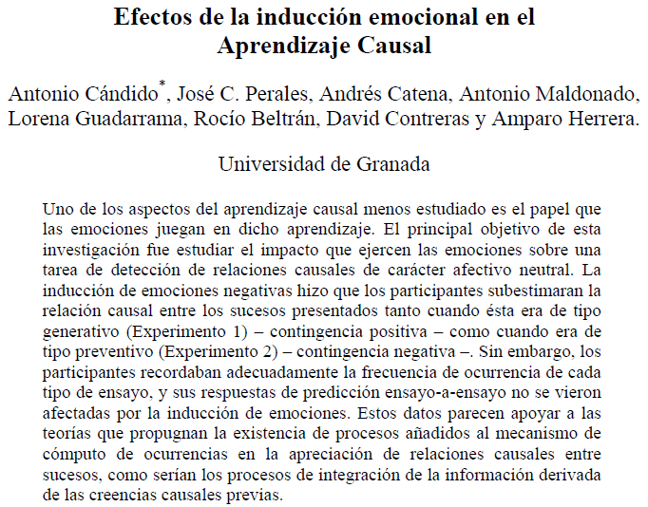

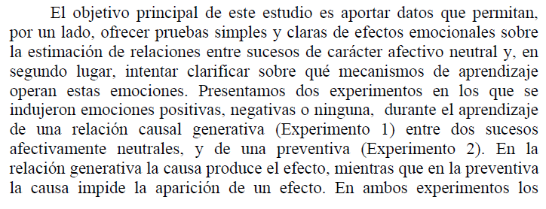

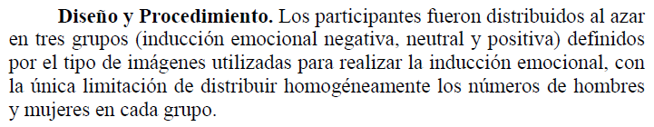

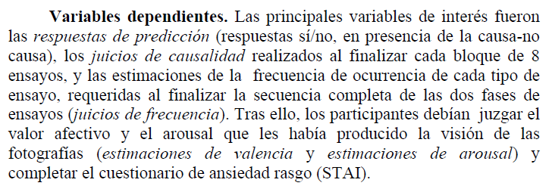

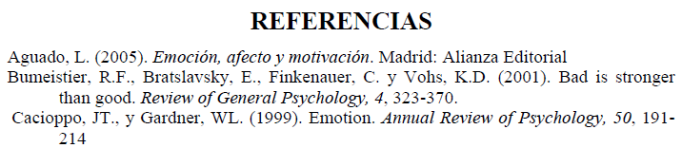

1. En el ejemplo de artículo, según las normas APA:
2. La primera referencia es de una revista.
3. Las tres referencias son de artículos en revistas.
4. **La primera referencia es de un libro.**
5. La investigación del artículo es:
6. **Experimental porque se manipula la VI y se asignan aleatoriamente los participantes a 3 grupos.**
7. Observacional, dado que únicamente se pasan cuestionarios.
8. Experimental porque se manipula tanto la VI y la VD en contexto de laboratorio.
9. La variable del artículo “respuestas de predicción” es una variable:
10. **Categórica/Cualitativa.**
11. Ordinal/Cuasicuantitativa.
12. Cuantitativa/Escala
13. ¿Cuál de los siguientes tipos de curtosis es más probable que produce una mayor presencia de valores claramente extremos?
14. Mesocúrtica/Normal.
15. **Leptocúrtica**.
16. Platicúrtica.
17. Tras tipificar 6 puntuaciones hemos perdido una de ellas. Calcula cuánto vale la sexta puntuación, sabiendo que las otras 5 son -1.3, 2.22, 0.17, -0.96, -0.55:
18. **0.42**
19. -0.42
20. No se puede calcular, ya que no disponemos de la media y la desviación típica.
21. Cuando pasamos los datos originales a puntuaciones típicas (z), la forma de la nueva distribución de datos será:
22. Aproximadamente normal
23. **La misma que en los datos originales**
24. Es simétrica, pero no necesariamente normal
25. La distribución de probabilidad cuya media es siempre 0 y tiende a la Normal a medida que aumentan los grados de libertad es:
26. La **.
27. **La *t*.**
28. La *F*.
29. Cuando queramos efectuar pruebas de bondad de ajuste entre unos datos observados y unos datos predichos, la distribución que emplearemos será :
30. **La **.**
31. La *t*.
32. La *F*.
33. Queremos saber si la variables “género” está relacionada con el partido político al que se ha votado” (PP/PSOE/IU/Compromís/Otros). ¿Qué medida de asociación utilizaremos?
34. Coeficiente de Pearson.
35. Coeficiente de Spearman.
36. **Coeficiente V de Cramer.**

*En una investigación sobre emprendimiento se obtienen medidas de la intención de autoempleo (formar su propio negocio) y de características emprendedoras en un grupo de estudiantes de último curso de Fisioterapia. A continuación aparecen los resultados de la regresión.*







1. Con la ecuación de regresión anterior, ¿qué porcentaje de varianza de la variable “Autoempleo” somos capaces de explicar?
2. **Alrededor del 58%**
3. Alrededor del 77%
4. Alrededor del 72%
5. Según el *output* de SPSS anterior, los individuos que son más innovadores,
6. … son los más jóvenes.
7. … **tienen más intención de autoempleo.**
8. … tienen menos intención de autoempleo.
9. A partir del diagnóstico de colinealidad que del *output* de SPSS, podemos afirmar que:
10. Hay problemas de colinealidad (variable empatía).
11. Hay problemas de colinealidad con todas las variables.
12. **No parecen existir problemas de colinealidad.**
13. ¿Cuál es el mejor predictor en la ecuación de regresión del ejemplo?:
14. Riesgos.
15. **Innovación.**
16. Ética.
17. ¿Cuáles son los dos predictores que aportan menos a la ecuación en el ejemplo?:
18. Empatía y Proactividad
19. Proactividad y Riesgos.
20. **Ética y Empatía.**
21. De acuerdo con la ecuación del ejemplo, tener una muy alta puntuación en ética (manteniendo igual el resto de variables) hará que la persona:
22. **No afecte sustancialmente la puntuación en autoempleo**
23. Sea muy dado a tener autoempleo
24. Sea muy poco dado a tener autoempleo

*En la investigación anterior, se pregunta también a los estudiantes por su nivel de ansiedad y sus rasgos de personalidad. Contesta las preguntas que siguen a partir del output que viene a continuación.*



1. ¿Qué variable es la que tiene mayor asimetría (observando el índice proporcionado directamente por SPSS)?
2. **Ansiedad.**
3. Amabilidad.
4. Neuroticismo.
5. ¿Entre qué valores irá aproximadamente la caja (de caja y bigotes) en el caso de la variable “ansiedad”?
6. **0,70 y 1,25**
7. 0,70 y 0,95
8. 0,95 y 1,25
9. ¿Cuál es el dato mayor en la variable “Neuroticismo”?
10. Necesariamente es 267
11. **No se puede saber, porque no está indicado el “Máximo” en la tabla**
12. Necesariamente 3,12

*Estudiamos la variable “ansiedad” en función del género y obtenemos el siguiente gráfico:*

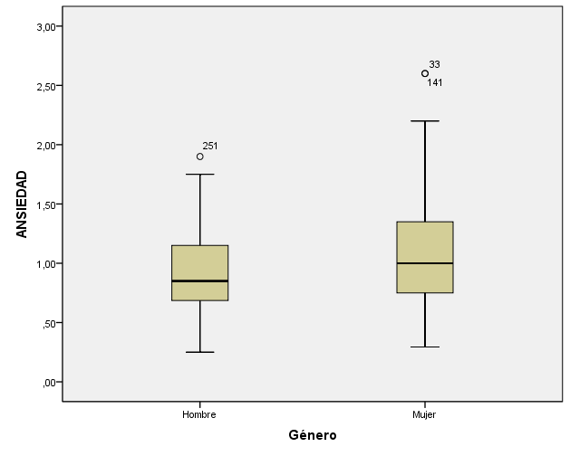

1. Los puntos que aparecen sobre el diagrama de caja y bigotes, son:
2. La media de cada grupo en ansiedad.
3. Valores atípicos, y los números que aparecen al lado del punto son la media de cada sujeto “atípico” en ansiedad.
4. **Valores atípicos, y los números que aparecen al lado del punto son el número que ocupa el sujeto en la base de datos.**
5. De acuerdo con la información que aparece en el diagrama de caja y bigotes:
6. Los hombres tienen una mediana mayor que las mujeres.
7. **Las mujeres muestran algo mayor variabilidad.**
8. Los hombres muestranalgomayor variabilidad.